**交卷说明**

1. **PDF电子版答卷要求，答卷第一页和第二页是格式规范中的第2和第3页，用电子版签名即可。答卷的第三页是摘要页，后面是正文。如果有用tex编写PDF的，那么可以将格式规范中的第2和第3页准备完毕后转为PDF，然后合并即可。**
2. **电子版交卷说明**

5.5上午9点之前提交论文电子版到xidianshumo@163.com，并同时抄送到[备用邮箱xidianshumo@qq.com](mailto:备用邮箱为xidianshumo@qq.com) 邮件主题“选题+队号”，附件要求如下：

* 首先建立一个文件夹，该文件夹的命名为“选题+队号”，例如本科生队伍20B001号，如果选了A题，就是A20B001；如果选了B题，就是B20B001；研究生队伍20Y001号，如果选了A题，就是A20Y001；如果选了B题，就是B20Y001；
* 接着在该文件夹下建立两个子文件夹：一个是放答卷和相应的测试集结果的（B题），命名格式为“选题+队号+答卷”，例如本科生队伍20B001号，如果选了A题，该子文件夹的命名格式为“A20B001答卷”，答卷统一为PDF格式，命名格式为“选题+队号+答卷”，测试集结果按照题目要求做。一个是放置支撑材料的，命名为“选题+队号+支撑材料”，例如本科生队伍20B001号，如果选了A题，支撑材料文件夹命名为“A20B001支撑材料”；支撑材料中应该含有文中的可执行的算法源程序。如果是tex做的，请将答卷tex源程序放到支撑材料里。如果是word做的，请将word文档放到支撑材料中。
* 最后，将该文件夹“选题+队号”压缩，保持名字不变。作为附件发送邮件。见示范压缩包和下图1所示。

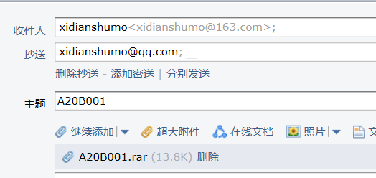

图1 邮箱提交示意图